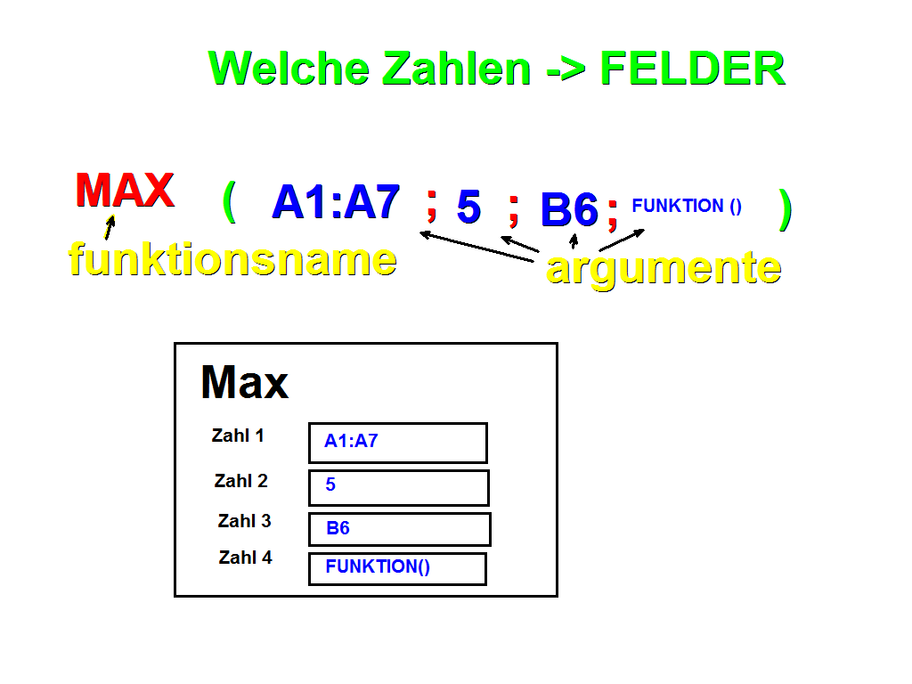

Verschachtelte Funktion:

**Summe ( ; )**

MAX(C1:C14)

MAX(B3:B14)

